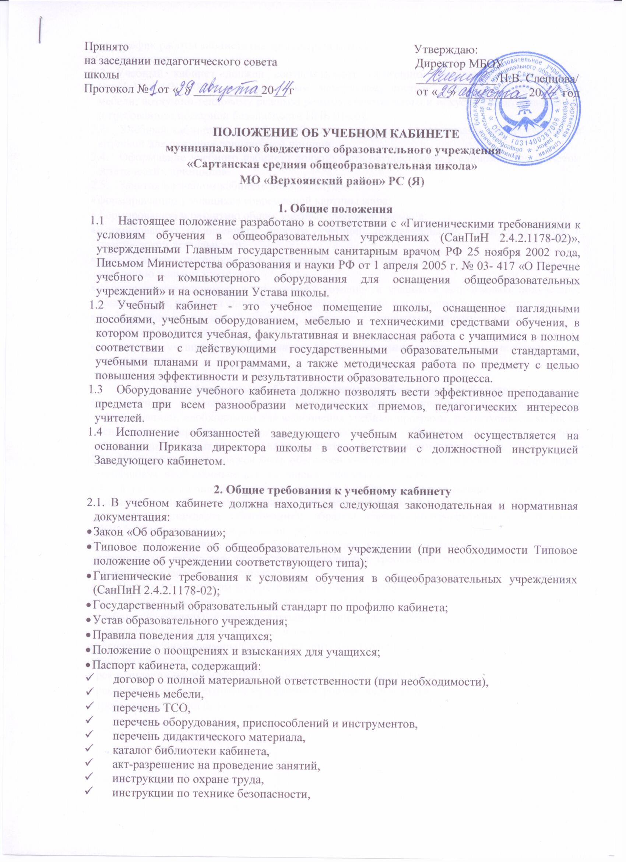
* график работы кабинета (на триместр, четверть),
- ведомость приемки кабинета;
2.2 Учебный кабинет должен соответствовать санитарно-гигиеническим требованиям СанПиН 2.4.2.1178-02 (к отделочным материалам; составу, размерам и размещению мебели; воздушно-тепловому режиму; режиму естественного и искусственного освещения) и требованиям пожарной безопасности ППБ 01-03).
  - Учебный кабинет должен быть обеспечен первичными средствами пожаротушения и аптечкой для оказания доврачебной помощи.
  - Оформление учебного кабинета должно быть осуществлено в едином стиле с учетом эстетических принципов.
  - Занятия в учебном кабинете должны служить:
- формированию у учащихся современной картины мира;
- формированию и развитию общих учебных умений и навыков;
- формированию обобщенного способа учебной, познавательной, коммуникативной и практической деятельности;
- формированию потребности в непрерывном, самостоятельном и творческом подходе к овладению новыми знаниями;
- формированию ключевых компетенций - готовности учащихся использовать полученные общие знания, умения и способности в реальной жизни для решения практических задач;
- формированию творческой личности, развитию у учащихся теоретического мышления, памяти, воображения;
- воспитанию учащихся, направленному на формирование у них коммуникабельности и толерантности.

3. Требования к учебно-методическому обеспечению кабинета
  - Учебный кабинет должен быть укомплектован учебным и компьютерным оборудованием, необходимым для выполнения учебных программ, реализуемых школой на основании «Перечня учебного и компьютерного оборудования для оснащения общеобразовательных учреждений» в соответствии с местными нормативами.
  - Учебный кабинет должен быть обеспечен учебниками, дидактическим и раздаточным материалом, необходимым для выполнения учебных программ, реализуемых школой.
  - В учебном кабинете в открытом доступе должны находиться материалы, содержащие минимально необходимое содержание образования и требования к уровню обязательной подготовки (стандарта образования); образцы контрольно-измерительных материалов (КИМов) для определения усвоения требований образовательного стандарта.
  - Учебный кабинет должен быть обеспечен комплектом типовых заданий, тестов, контрольных работ для диагностики выполнения требований базового и повышенного уровня образовательного стандарта.
  - На стендах в учебном кабинете должны быть размещены:
- требования образовательного стандарта по профилю кабинета;
- требования, образцы оформления различного вида работ (лабораторных, творческих, контрольных, самостоятельных и т.п.) и их анализ;
- варианты заданий олимпиад, конкурсов, интеллектуальных марафонов по профилю кабинета и их анализ;
- рекомендации по организации и выполнению домашних заданий;
- рекомендации по подготовке к различным формам диагностики;
- требования техники безопасности.

